Diseño de la plantación

El diseño de la plantación es la pieza angular de la estrategia logística para todo el ciclo de vida del cultivo, el cual se extiende por aproximadamente 25 años. De su correcta planificación dependen tanto el éxito de la implementación inicial como la eficiencia en el manejo operativo a largo plazo.
- Diseño de vías de acceso
La red de vías de acceso en el cultivo de palma de aceite, también llamadas guardarrayas, son recursos de gran importancia para apoyar todo el sistema productivo, debido a que asegura una eficiente siembra, y una buena circulación de insumos y racimos cosechados. Estas deben ser rectas con dirección este-oeste, las cuales interceptan con varios caminos secundarios que tienen dirección norte-sur. Para definir el trazado de las vías, se deben identificar las partes altas y desde allí, se demarcan cada uno de los puntos que atravesarán los lotes, definiéndose el área de estos últimos.
Los componentes de un sistema de vías de comunicación en una plantación de palma de aceite son: vía terciaria, vía secundaria y vía principal (Ortiz y Fernández, 2000).
- Vía terciaria: se ubican al centro de un bloque, habitualmente compuesto de seis hileras de palma, a través del cual la fruta es llevada, por el cosechador, después de la recolección.
- Vía secundaria: es una vía que sirve de camino recolector principal para cierto número de caminos de recolección más pequeños.
- Vía principal: ruta principal de transporte, a la que confluyen los caminos sub- principales, mediante la cual se transporta la fruta cosechada hasta la planta extractora.
Para conocer mejor los diseños de caminos de acceso, se presentarán en la siguiente figura.

Figura 1. Diseño de caminos de acceso
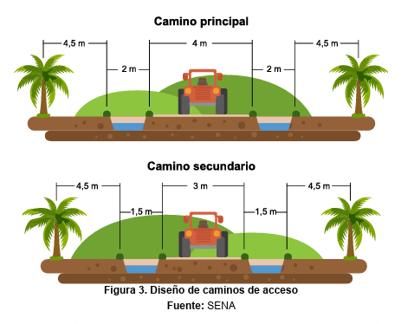

En el terreno se trazan los caminos principales con un ancho para afirmar de cuatro (4) metros, y dos más a cada lado para la cuneta y/o drenaje; de la cuneta a la línea básica para la primera palma, deberá haber una distancia de 4.5 metros. De modo que del centro del eje principal a la palma tenga 8.5 metros, que equivale a decir, que de la palma de un lote a la palma del lote de enfrente haya 17 metros. Los caminos secundarios constan de una parte central afirmadas de 3 metros, 1,5 metros a cada lado para cunetas, de tal manera que a una distancia de 4.5 metros se encuentra la primera línea de palmas. El ancho del camino de cuneta a cuneta es de 6 metros y de palma a palma habrá un total de 15 metros.
La construcción de la red de vías de acceso es conveniente iniciarla antes del establecimiento de la plantación, lo que facilita las labores de siembra y construcción de obras de infraestructura. La intensidad de la red de vías de comunicación dependerá del tamaño de la plantación y el método de transporte utilizado.

- Diseño de la red de drenajes
El drenaje es la evacuación y conducción del exceso de agua del suelo, para garantizar unas condiciones óptimas de aireación y por ende el desarrollo de la actividad biológica en el suelo, de tal manera, que se lleven a cabo normalmente los procesos fisiológicos del desarrollo radicular.
Un mal drenaje o la acumulación del agua en el terreno, constituye una importante causa que afecta el crecimiento y la producción de la palma de aceite. Por lo anterior, el establecimiento de una red de drenaje tiene por objetivo, eliminar el agua de exceso efecto de las precipitaciones de la zona y puede ser superficial o subsuperficial. A continuación, se presentan los canales superficiales y sub-superficiales o profundos.
Figura 2. Canales superficiales y sub-superficiales o profundos
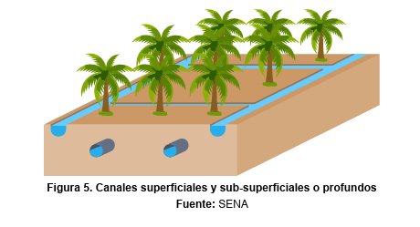

- Superficial: consiste en la evacuación del agua libre, de la superficie del terreno, proveniente de lluvias muy intensas y frecuentes, topografía muy plana e irregular, o subsuelos poco permeables. Un adecuado drenaje superficial permite una mayor absorción de nutrientes, mejora la capacidad de soporte mecánico del suelo, facilita las prácticas culturales y disminuye las pérdidas de fertilizantes por escorrentía.
- Sub-superficial o profundo: consiste en la evacuación del agua libre debajo de la superficie del terreno, conocido como nivel freático, para regular su altura o nivel, también se le conoce como drenaje interno.
Se pretende mantener el nivel freático a profundidades entre 0,8 a 1 metro, lo cual permite una mejor aireación, mayor distribución y crecimiento del sistema radicular. De esta manera se aprovecha el aporte de agua por capilaridad que permite reducir en forma significativa los requerimientos de riego (Silva y Álvarez, 2016).
La red de drenaje está compuesta por:
- Canales colectores y laterales: se ubican en forma paralela y recolectan el agua superficial y subsuperficial a nivel de un área o parcela específica. La profundidad de estos debe ser de tal manera que la diferencia entre la superficie del terreno y el nivel freático sea al menos de 1 metro. Las aguas son trasladadas hacia lagunas, ríos entre otros.
- Canales primarios: encargados de evacuar toda el agua superficial y subsuperficial a los canales colectores; estos transportan gran cantidad de agua, y su profundidad y pendiente dependen del área tributaria. Para su construcción y mantenimiento se utilizan dragas.
- Canales secundarios: encargados de evacuar toda el agua superficial y subsuperficial a los canales primarios. Controlan los ascensos del nivel freático.
- Canales terciarios: evacúan el agua superficial de las parcelas hacia los canales secundarios; la densidad de construcción de estos depende de condiciones locales de drenaje.
Para diseñar la red de drenaje se debe tener en cuenta: suelos, topografía, precipitación, frecuencia de inundaciones, entre otras. Se recomienda la construcción de los drenes paralelos a los caminos o vías, uno al lado del otro, para reducir costos y facilitar su mantenimiento.

- Diseño de los lotes
El tamaño de los lotes de siembra puede variar de acuerdo con el sistema de cosecha que se piense utilizar y de la forma como serán evacuados los racimos, desde los platos de cada palma hasta las vías o senderos de donde se recogerán, para ser llevados a la planta de beneficio. Los lotes deben ser rectangulares y la dimensión ideal es de 250 m de ancho por 1000 m de largo, de esta manera se obtienen áreas de 25 hectáreas.
Figura 3. Dimensiones del lote
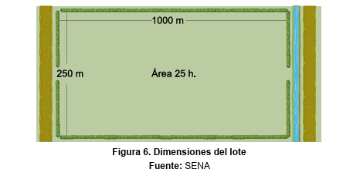

Por lo anterior, es recomendable no hacer lotes de más de 25 hectáreas ni de menos de cinco. Por encima o por debajo de estos extremos, el manejo de las labores puede presentar dificultades. De igual manera, es deseable lograr la regularidad en el diseño y tamaño de los lotes. Pero, la experiencia indica que esto es difícil de cumplir en zonas colindantes con vecinos, en las reservas forestales y donde hay fuentes de agua, obstáculos naturales o limitaciones de cualquier otro orden.
La dirección de los lotes debe ser de oriente a occidente y las hileras o líneas de siembra de norte a sur, y estas últimas en paralelo a los caminos secundarios, para facilitar la recolección. Una vez definidos los lotes con sus respectivos linderos, se deben identificar con un número o nomenclatura en el plano, para facilitar la siembra.
En un cultivo sostenible, la densidad está sujeta al número de árboles y plantas asociadas al sistema, lo que permite crear un ambiente donde se asemejen las condiciones a las de un bosque, propiciando la biodiversidad de la plantación. Para garantizar la mejor asimilación de nutrientes, agua y radiación solar; la densidad de un cultivo de palma de aceite debe ser de 143 palmas por hectárea, sembradas en tresbolillo o en triángulo. Para el caso de la palma la distancia entre plantas es de 9 metros, con la cual todas las palmas quedan equidistantes entre sí y 7,8 metros entre líneas. Sin embargo, el número de plantas por hectárea se puede ver afectada por el espacio ocupado por las vías, caminos y canales.

Para calcular la densidad de palmas a sembrar en tresbolillo, se utiliza la siguiente fórmula:
$$Densidad de palmas=\frac{Área del terreno}{ (Distancia entre plantas)² x 0.866}$$
$$Densidad de palmas=\frac{10000 m²}{(9m)² x 0.866 }=143 plantas$$

La distancia entre las líneas se calcula multiplicando 0,866 por la distancia de siembra así:

i = 0,866*9 m=7,8

Referencias
Silva Chavarro, J. H., & Álvarez Soto, Ó. M. (2016). Criterios y bases técnicas para el manejo integrado del agua: riego y drenaje (II parte). La Palma, Boletín Técnico No. 3. GREPALMA.
https://www.grepalma.org/wp-content/uploads/2018/09/boletin-3-La-Palma.pdf
Servicio Nacional de Aprendizaje (SENA). (s. f.). Siembra de palma de aceite en sitio definitivo. SENA.

